参考图片：

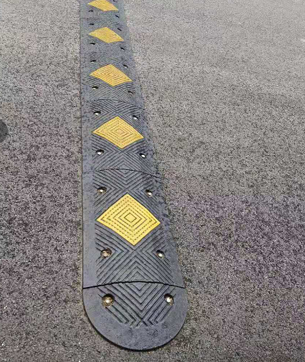 | 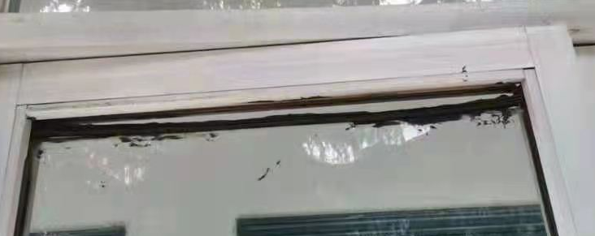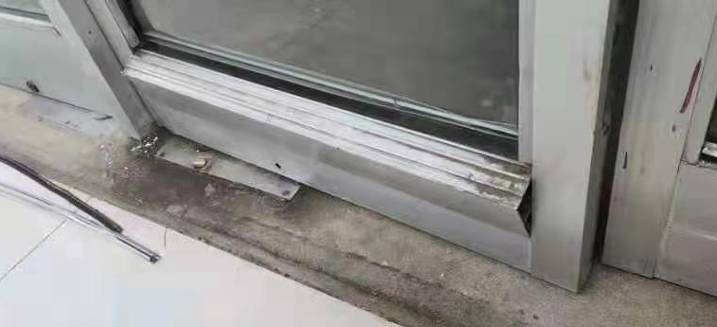
减速带现有样式 | 17栋铝合金门窗损坏现状
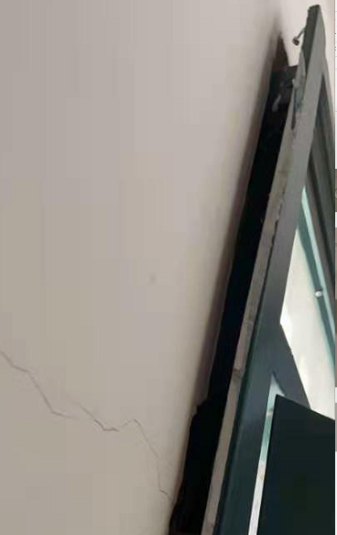 | 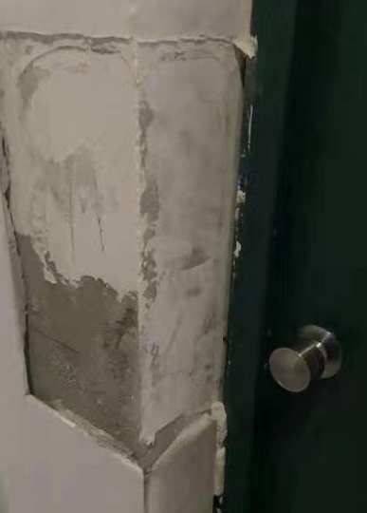
29栋431房门脱落 | 白瓷片脱落后损坏
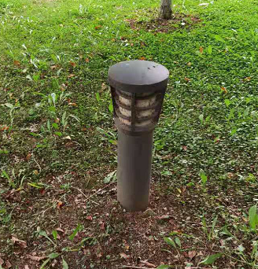 | 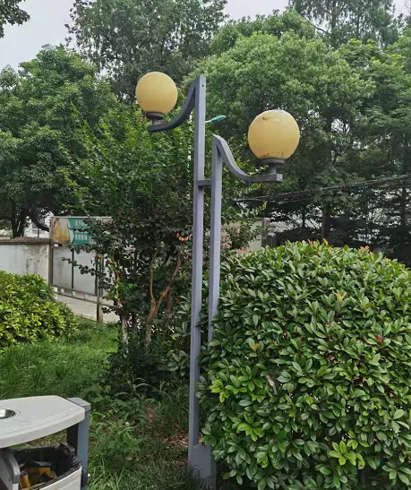
现有草坪灯 | 后山现有路灯
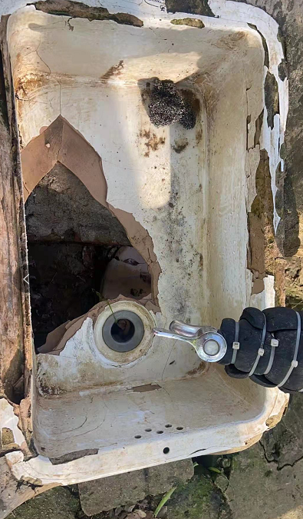 | 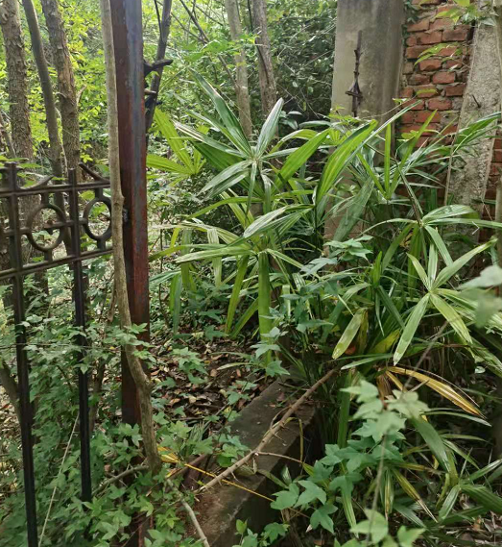
苗圃陶瓷盆损坏现状 | 苗圃铁艺栏杆缺失现状
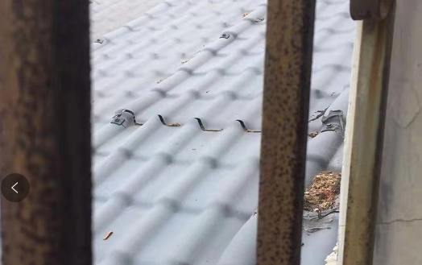 | 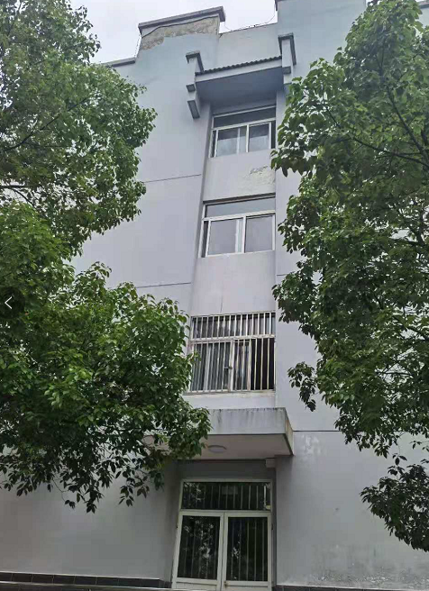
大礼堂瓦面破损现状 | 29#、30#、31#走廊窗不锈钢窗
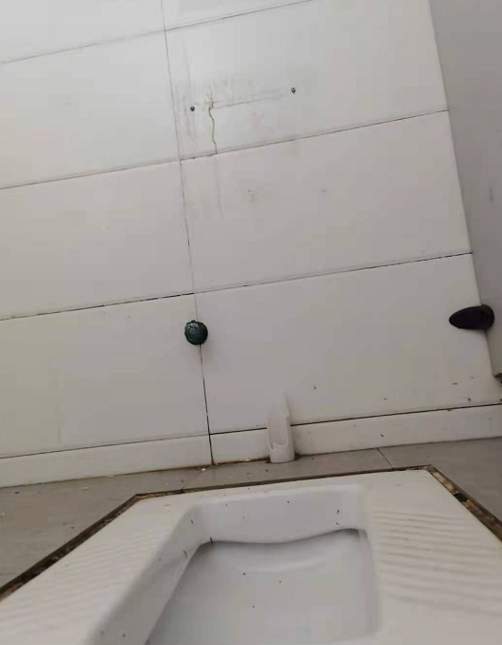
教学楼厕所收水马桶和下水损坏现状

